DSSD331/DTSD341
三相四线电子式电能表
使用说明书

尊敬的客户：
首先感谢您购买和使用本公司的产品。
威胜集团有限公司是一个专门开发、生产和销售电能计量仪表的专业企业，本公司产品质量保证体系于1996年通过了挪威船级社ISO9001认证。
在您购买本公司产品的同时，请仔细阅读本使用说明书，如有任何问题，请及时与本公司的技术服务中心或分布在全国各地的事务所联系。
如需要业务咨询或查询各事务所的联系电话，请拨威胜集团有限公司免费服务热线：800-849-6688或400-677-6688，或登陆网站Http：//www．Wasion．com/查询。
威胜集团有限公司出口部 0731-88619681 88619682
威胜集团有限公司商务部 0731-88619596 88619598
威胜集团有限公司客户服务部 0731-88619581 88619582
上海事务所 南京事务所 广州事务所 长沙事务所
西安事务所 成都事务所 北京事务所 郑州事务所
武汉事务所 沈阳事务所 兰州事务所 杭州事务所
重庆事务所 新疆事务所 石家庄事务所 福州事务所
南昌事务所 合肥事务所 哈尔滨事务所 长春事务所
南宁事务所 贵阳事务所 海口事务所 太原事务所
山东事务所 天津事务所 昆明事务所
本说明书适用于威胜集团有限公司生产的三相电子式多功能电能表。

2012-1-30
目录
1 综合介绍 1
1.1 概述 1
1.2 工作原理简述 1
1.3 技术参数 1
2 仪表主要功能 2
2.1电能计量功能 2
2.2测量功能 3
2.3最大需量计量功能 3
2.4分时功能 4
2.5结算功能 4
2.6显示功能 4
2.7通信功能 6
2.8事件记录功能 6
2.9电压合格率统计功能 10
2.10负荷曲线记录功能 11
2.11冻结功能 11
2.12清零功能 11
2.13脉冲输出 11
2.14辅助端子 12
2.2负荷报警功能 12
2.3安全管理与用户权限 12
2.4液晶背光功能 13
2.5声光报警功能 13
2.6电表自检及运行状态 13
2.20停电抄表功能 13
2.21辅助电源（可选） 14
2.22远程控制功能（可选） 14
2.23自保电功能（可选） 14
3. 使用方法 14
3.1安装 14
3.2电表显示 14
3.3参数设置 15
3.4抄表 15
3.5电池更换 15
3.6使用注意事项 15
4.运输贮存 15
5．保修条例 15
附录A功能配置选择和电表用户模式字 16
附录B 扩展显示代码表 17
附录C简单故障处理 17

1 综合介绍

1.1 概述
DSSD331/DTSD341型配置号为B1（GD）V1.3型三相四线电子式多功能电能表是威胜集团有限公司研制生产的新一代智能型高科技电能计量产品，符合GB/T17215.321-2008、GB/T17215.322-2008、GB/T17215.323-2008 、GB/T17215.301-2007、DL/T614-2007 等电能表有关标准，采用DL/T645-2007通信规约。

1.2 工作原理简述
本产品由电流互感器、集成计量芯片、微控制器、温补实时时钟、数据接口设备和人机接口设备组成。集成计量芯片将来自电压分压，电流互感器的模拟信号转换为数字信号，并对其进行数字积分运算，从而精确地获得有功电能和无功电能，微控制器依据相应费率和需量等要求对数据进行处理。其结果保存在数据存储器中，并随时向外部接口提供信息和进行数据交换，其原理框图如图1所示。
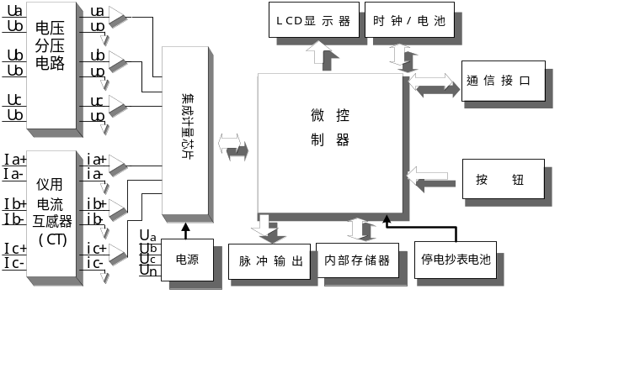
图1：工作原理简述（以三相四线表为例）

1.3 技术参数

1.3.1 主要技术参数
项目 | 技术要求
参比电压 | 3×220V/380V，3×57.7V/100V, 3×100V
电压测量范围 | 三相80%Un ~ 120%Un
电流测量范围 | 1％Ib~10Ib
电流测量范围 | 互感器接入式：1(10)A,0.3(1.2)A直通式：5(30)A,10(60)A, 20(80)A
准确度等级 | 有功0.5S级、1级 ; 无功2级
工作温度 | -25℃～65℃
极限工作温度 | -40℃～75℃
相对湿度 | ≤95%（无凝露）
频率范围 | (50±2.5)Hz
启动电流 | 互感器接入式表： 1‰In(0.5s级)，1‰In (1级)  直通表：2‰Ib(1级)
功耗 | ＜1.5W，6VA
MTBF | ≥1×10⁵ h
设计寿命 | 10年

1.3.2 日历时钟 （8025T温补时钟）
时钟误差 | ≤0.5 s/d（0℃~+40℃时：±2ppm;  -40℃~+85℃时：±3.5ppm）
时钟频率 | 1Hz
电池寿命 | 10年
电池连续工作时间 | ≥5年

1.3.3 光耦脉冲输出
脉冲输出常数 | 出厂设置以仪表面板标识为准。
脉冲输出宽度 | (65±5)ms
最大允许通过电流 | 10mA（DC）
工作电压 | 5V～24V（DC）

1.3.4 继电器输出（可选）
本仪表可以选配“报警”继电器，“报警”辅助端子为继电器的常开触点。
报警继电器规格：直流30V/5A或110V/0.2A，交流250V/5A。
“跳闸”辅助端子提供了常开和常闭两组触点，继电器规格：直流30V/5A，交流277V/3A。

1.3.5 其它数据
外形尺寸 | 长×宽×厚=265mm×170mm×75mm
净重 | 约2.4kg

1.3.6 外形和布局（面板参数以实物为准）
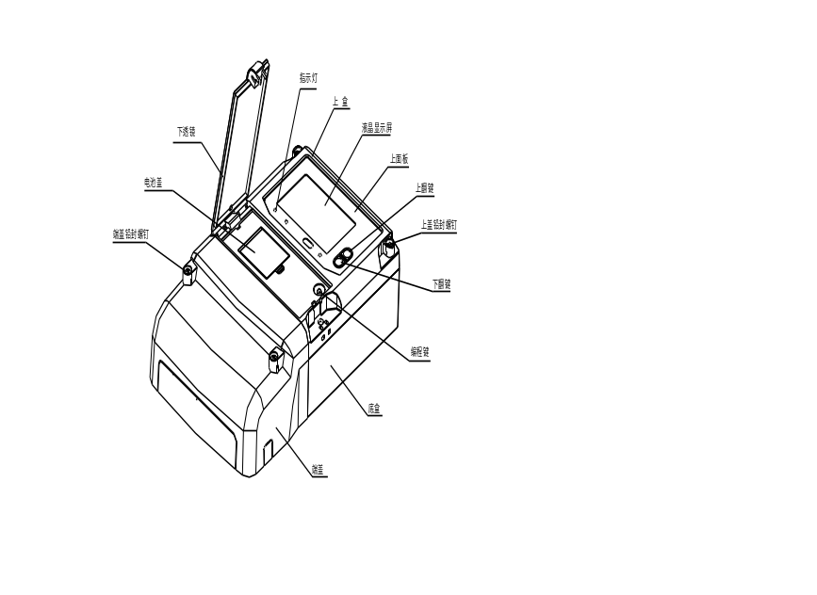
图2：外形布局图

1.3.7 安装尺寸
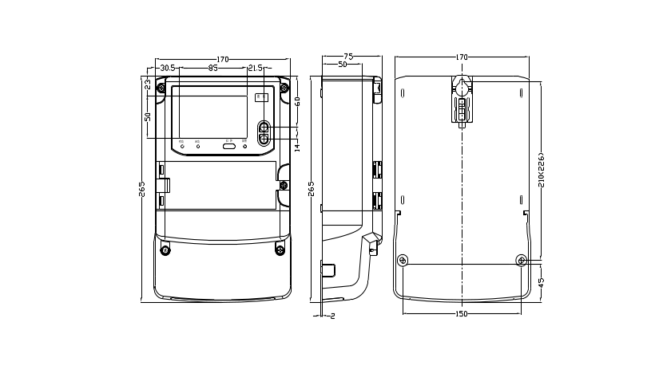
图3：安装尺寸图

1.3.8 主端子接线图
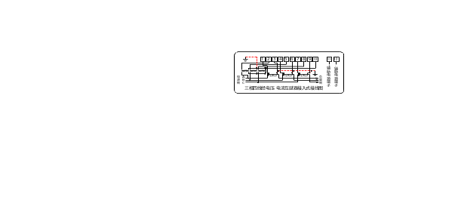

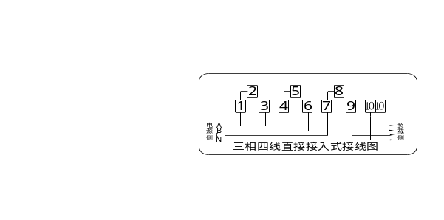
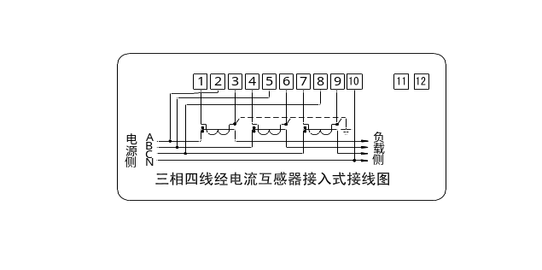
图4：接线图
注：辅助电源以仪表端盖上接线图为准。

2 仪表主要功能

2.1电能计量功能
本仪表具有A、B、C各元件和合元的正向有功、反向有功、四象限无功这六类基本电能的计量功能，以及组合有功、组合无功1、组合无功2这三类组合电能的计算功能。
注意：对于TF的表型反向有功计量精度不作保证，仅供参考。
组合有功电能可由正反向有功电能进行选择性加减组合，通过修改有功组合方式特征字进行设置。设置方法参见《DL/T 645-2007多功能电能表通讯协议》相关约定。
两种组合的无功电能可由四象限的无功电能进行选择性加减组合，通过修改无功组合方式1、2特征字进行设置。设置方法参见《DL/T 645-2007多功能电能表通讯协议》相关标准。
本仪表保存电能数据时，只保存六类基本电能。三类组合电能在通信和显示时，根据相关特征字，由基本电能计算得出。改变模式字时不需要对电表进行清零操作，而且历史电能也能够正确追溯。此电能计算和保存方法适应于总及分时电能、合元及各分元电能、事件记录中的电能、负荷曲线中的电能和冻结电能等。
对于六类基本电能，电能有效值范围为0~999999.999，单位为kWh或kvarh。
对于三类组合电能，电能有效值范围是–799999.999~799999.999，单位为kWh或kvarh。
通讯时电能小数位数按照《DL/T 645-2007多功能电能表通讯协议》标准固定为2位小数。
电能显示小数位数设为2时,有功电能计量最小单位为0.01kWh，无功电能计量最小单位为0.01kvarh。电能显示小数位数设为3时,有功电能计量最小单位为0.001kWh，无功电能计量最小单位为0.001kvarh。
注意：由于显示屏显示位数的限制，当电能显示小数位数设置为3位的时候，基本电能数据大于99999.999、组合电能数据大于79999.999或小于-79999.999的情况下会出现通讯抄读电能数据和显示数据不一致的情况。

2.2测量功能
本仪表能测量合元及A、B、C各分元件的视在功率、有功功率、无功功率、功率因数，能测量A、B、C各分元件的电压、电流，能测量电网频率，并且能显示电流、功率和功率因数的方向。
功率：只在电流大于起动电流时才可以测量（显示受到显示位数的影响），刷新时间为1秒。测量范围为：0.1%Pb~Pmax。其中，Pb代表有功或无功额定功率，Pmax代表有功或无功最大功率。功率测量最小分辨率0.000001，单位kW或kvar，测量误差（引用误差）不超过±1%。显示时默认4位小数，但是可以通过修改功率显示小数位数参数设置功率显示小数位数为2、3或4位，设置方法参见《DL/T 645-2007多功能电能表通讯协议》相关标准。
功率数据的数值最高位表示方向，+ 代表输入，- 代表输出，取值范围为0.0000～79.9999。方向的具体定义参见《DL/T 645-2007多功能电能表通讯协议》附录D。
电压：有效值，刷新时间为1秒。测量范围：80%—120%Un，测量最小分辨率：0.0001V，测量误差（引用误差）不超过±1%，显示时默认1位小数。
电流：有效值，刷新时间为1秒。电流测量范围：1‰Ib—Imax，电流测量最小分辨率0.0001A，测量误差（引用误差）不超过±1%，显示时默认3位小数。
电流数据的数值最高位表示方向，+ 代表输入，- 代表输出，取值范围为0.000A～799.999A。方向与有功功率的方向一致，参见《DL/T 645-2007多功能电能表通讯协议》附录D。
频率：测量分辨率为0.01Hz，测量范围：47.5—52.5Hz。
相角：根据功率因数计算总及各元件的相角,测量分辨率为0.01°。在三相三线表中，相角Φa等于Uab与Ia的夹角，Φc等于Ucb与Ic的夹角, Φb 被强制置为零。
功率因数：测量最小分辨率0.000001。显示时默认3位小数。
功率因数数据的数值最高位表示方向，+ 代表输入，- 代表输出，取值范围为0.000～1.000。方向与有功功率的方向一致，参见《DL/T 645-2007多功能电能表通讯协议》附录D。
视在功率：本表单相电路的视在功率是单相的有功功率平方和无功功率平方相加后再开方所得，合相的视在功率是合相有功功率和合相无功功率平方后相加再开方所得，即矢量和模式。测量最小分辨率0.000001，测量误差（引用误差）不超过±1%。单位kVA。显示时默认4位小数，但是可以通过修改功率显示小数位数参数设置功率显示小数位数为2、3或4位，设置方法参见《DL/T 645-2007多功能电能表通讯协议》相关标准。
视在功率数据的数值最高位表示方向，+ 代表输入，- 代表输出，取值范围为0.0000VA～79.9999kVA。方向与有功功率的方向一致，参见《DL/T 645-2007多功能电能表通讯协议》附录D。

2.3最大需量计量功能
本仪表具有合元的正向有功、反向有功、四象限无功这六类基本需量的计量功能，同时按照结算周期统计了每类基本需量的最大需量和最大需量的发生时间。
注意：对于TF的表型反向有功需量计量精度不作保证，仅供参考。
本仪表可以通过四象限无功的最大需量和最大需量的发生时间计算组合无功1、组合无功2这两类组合需量的最大需量和最大需量的发生时间。
两种组合的无功需量可由四象限的无功需量进行选择性组合，通过修改无功组合方式1、2特征字进行设置。组合无功最大需量的计算方法是在参与组合运算的最大需量中选择需量值最大的作为组合无功最大需量。例如，无功组合1特征字的值为05H，代表组合无功1=第1象限无功+第2象限无功。假设在一个需量周期第1象限的无功最大需量为1kvar，第2象限的无功最大需量为2kvar，则组合无功1在同一需量周期内的最大需量值为2kvar。
本仪表的默认最大需量周期是15分钟，滑差时间是1分钟。以上两个参数可以通过仪表的参数设置接口进行设置。滑差时间和需量周期为不大于60分钟的值，且滑差时间必须能被需量周期整除。设置方法参见《DL/T 645-2007多功能电能表通讯协议》相关标准。
本仪表有功需量计量最小单位0.000001kW，无功需量计量最小单位0.000001kvar。
注意：本表需量计量功能未特殊说明部分均按照《DL/T 614-2007多功能电能表》相关标准执行。

2.4分时功能

2.4.1分时计量
本仪表具有分时计量功能，最大8种费率。
包括六类基本电能和三类组合电能在内的九类合元电能均可以按最大8种费率时段进行分时计量，分元件的电能不分时计量。
包括六类基本需量和两类组合需量在内的八类合元需量均可以按最大8种费率时段进行分时统计。

2.4.2日历及分时方案
本仪表具有百年日历、时间和闰年自动切换的功能。
分时方案是用来设置仪表的分时计量的重要参数，设置方法参见《DL/T 645-2007多功能电能表通讯协议》相关标准。分时方案包括的内容有：
1个年时区表，最多可设置14个年时区切换数。通过设置年时区表可以将一年划分为14个年时区，年时区的最小单位为天。可以设置每个年时区使用的指定的日时段表。
8个日时段表，每天14个时段切换数。通过设置日时段表可以将一天划分为14个日时段。可以设置每个日时段的费率号，本仪表最大8费率。
周休日使用的时段表号。
254个公共假日，以及公共假日使用的日时段表号。
注意：如果日时段表中某一时段的费率号大于费率数时，或者费率数为0时，此时段的电能计入费率1。

2.4.3分时方案切换功能
分时方案切换功能就是在表内开辟了两套分时方案的存储空间，两套分时方案可以分别设置互不影响互不干扰，并且预留了一个可以设置的主副时区的切换时间（年月日时分）参数和一个可以设置的主副时段的切换时间（年月日时分）参数。电表运行到相应的切换时间后按另一套备用的时区表或者时段表运行。当切换时间设置为9999999999时强制执行第一套方案。

2.5结算功能
本仪表的电能计量数据、最大需量计量数据以及分时数据除开保存了当前数据以外，还存储了上1月到上12月的历史数据。此功能的“月”指的是结算周期，可通过设定结算日来设置仪表的结算周期，设置方法参见《DL/T 645-2007多功能电能表通讯协议》相关标准。
当仪表的系统时钟与设定的结算时间相同时，电表进行跨月结算，先把本月的电能、最大需量及其发生时间存入上月，再把本月的最大需量及其发生时间清零，计算需量的累加单元清零，重新开始计算需量。对于一月多结的情况，需量只在第1个结算日进行转存和清零。
如果停止工作跨过结算日，上电后电表补最近12次结算。
通过RS485、手抄器可抄读本月及上12个月的数据。

2.6显示功能
本仪表采用大屏幕液晶显示，并有丰富的汉字提示，显示直观、视角宽。液晶全屏图参见图5，液晶显示字符说明参见表1。
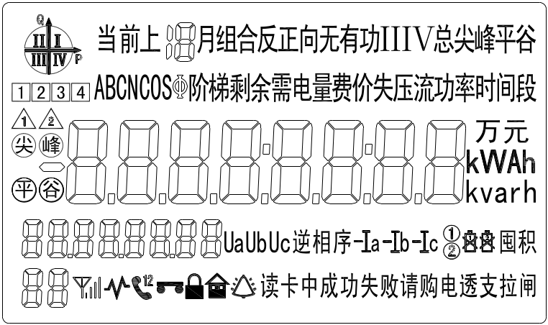
图5：液晶全屏图
表1：液晶显示字符说明
项目 | 液晶上显示内容 |  |  | 含义说明
电能 |  |  |  | 数据显示行，显示各种记录数据。显示电能数据时，若小数位数为2，将显示6位整数、2位小数；小数位数为3时，将显示5位整数、3位小数。每屏显示1个时段的电能
四象限 |  | 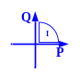Ⅰ | 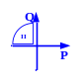II | 指示电表工作在第几象限。如图所示分别为电表工作在I、Ⅱ、Ⅲ、Ⅳ象限
四象限 |  | 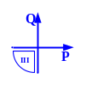Ⅲ | 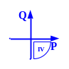IV | 指示电表工作在第几象限。如图所示分别为电表工作在I、Ⅱ、Ⅲ、Ⅳ象限
无功组合方式（注） |  | Ⅰ、II | 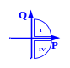Ⅰ、IV | 无功组合方式指示，显示组合无功电能时，相应象限组合闪烁。左图分别为Ⅰ、Ⅱ，Ⅰ、Ⅳ，Ⅰ、Ⅲ, Ⅱ、Ⅳ象限组合无功的显示图例。
无功组合方式（注） |  | 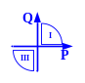Ⅰ、Ⅲ | 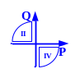Ⅱ、Ⅳ
历史月电能 | 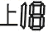 | 查看历史数据时显示“上1 ~12”月数据
功率因数 | COSΦ | 功率因数提示符，单独显示“Φ”时为相角提示符
费率显示 |  | 电能数据费率提示符，总电能显示时用“”字提示
费率显示 |  | 当前费率提示为“”
主副时段提示 |  | 表示使用主时段表，表示使用副时段表
计量单位 | kWAh  kvarh | 有功：kWh，无功:kvarh
通信状态提示 |  | 红外通讯标志，如果同时显示"1"表示第一路RS485通讯，显示"2"表示第二路RS485通讯
逆相序 |  | 逆相序提示符，当发生逆相序时显示
电池容量报警 |  | 标识为时钟电池低容量报警  标识为停电抄表电池低容量报警
各相电压提示 |  | 正常情况下“”常显在液晶上，当某相发生失压， “” 对应相别闪烁。断相时“” 对应相别消失。电压均低于临界电压时“”消失
各相电流提示 |  | 电流正常时常显在液晶上，失流时对应相别闪烁.
编程许可 |  | 此图出现时表示已进入编程许可状态，超过编程有效时间以后或再按一下编程键，“”会消失
报警 |  | 报警提示符，有事件时闪烁
实验室状态 |  | 实验室状态提示符。
密码锁定 |  | 对电表编程时，若密码连续出错次数大于等于预设次数后，LCD显示“”提示符
继电器状态 |  | 继电器跳闸状态指示(跳闸指示灯同步提示)
显示代码 |  | 在液晶的左下方。上排显示轮显/键显数据对应的数据标识，下排显示轮显/键显数据在对应数据标识的组成序号，具体参见《DL/T 645-2007多功能电能表通讯协议》
电能的方向 |  | 电能的方向显示提示成“正向”或“反向”
注：当显示合元或各元件的组合无功1和组合无功2电能时， 的相应组合闪烁。如组合无功1设置成I＋Ⅱ的组合方式，显示组合无功1的电能时， 闪烁。退出组合无功显示项目后，继续用“扇形”提示电表当前工作的象限。

2.7通信功能
本表的通讯功能按照《DL/T 645-2007多功能电能表通讯协议》标准执行。
电表具有3个通信口：第一路RS485口、第二路RS485口、远红外口。两个RS485口波特率可设置为1200bps、2400 bps、4800 bps或9600bps，RS485口波特率缺省为2400bps，远红外口波特率固定为1200bps。两个RS485口、远红外通信地址相同。
第一路RS485口为主RS485口,可进行读写操作。
第二路RS485口允许进行写操作，如不允许该口写操作请与厂家联系。
远红外口可进行读写操作。在低功耗下，可通过远红外抄读数据（可选功能，详见2.20），如有特殊要求请与厂家联系。
当三相电压条件：①最大相电压大于等于85%Un；②三相电压都大于等于80%Un，如果两个条件都不满足蜂鸣器、远红外通信将被关闭；当单相电压大于80%Un或任意二相电压大于70%Un时继电器正常动作，否则停止动作。当三相电压都低于60%Un，进一步关闭RS485口通信功能。
辅助电源供电时，电表支持RS485通信，支持远红外通信。

2.8事件记录功能

2.8.1 事件记录功能概述
本仪表发生电压逆相序后不再检查电网运行情况，对于电网状态类（除电压、电流逆相序外）和超功率类事件记录，如果没有发生则不再判断其是否发生，如果已经发生的事件要立即结束。您可以修改电表用户模式字1的b6为0关闭此功能,关闭此功能会导致电表发生电压逆相序后继续检查电网运行情况（如失压、电压不平衡等）。
如果最大电压低于临界电压，除记录电压、电流逆相序和全失压事件外，不判断其他电网状态类事件。
所有电网类事件记录，在遇到停止工作时，都无条件的结束当次事件。
每种事件都记录最近10次事件记录。
事件记录的数据结构请参照相关通讯规约。
说明：事件记录功能下各项中的阈值：“NN.NNNN” “XX.....”均可通过参数管理软件设置。用户没有进行设置时，默认为出厂值。
各项阈值出厂值设定：
事件类参数 | 出厂时默认值
电压合格率 | 电压合格范围上下限 | 100V | 220/380V | 57.7/100V
电压合格率 | 电压合格范围上下限 | ±8% | ±9% | ±6%
电压合格率 | 电压考核范围上下限 | ±18% | ±19% | ±16%
失压判定阈值 | 某相电压小于78％Un，且电流大于5‰Ib。
失流判定阈值 | 某相电流小于5‰Ib，且其余相中有一相电流大于5%Ib。
超需量判定阈值 | 最大功率的1.2倍。

2.8.2电网事件记录
⑴ 失压
失压分类： A、B、C共3类。
① 三相四线表
起始条件：电压小于NNN.NV（失压事件电压触发上限），电流大于NN.NNNN A （失压事件电流触发下限），且最大电压大于临界电压。
结束条件：电压大于NNN.NV（失压事件电压恢复下限），电流小于等于NN.NNNN A （失压事件电流触发下限），或电压均低于临界电压。
② 三相三线表
B相失压：三相三线表不记录B相失压事件
A、C相失压：
起始条件：电压小于NNN.NV（失压事件电压触发上限），电流大于NN.NNNN A （失压事件电流触发下限），最大电压大于临界电压，且B相没有失压、断相。
结束条件：电压大于NNN.NV（失压事件电压恢复下限），电流小于等于NN.NNNN A （失压事件电流触发下限），或电压均低于临界电压，或B相失压、断相。
判断延时：可设（失压事件判定延时时间默认为60秒）。
记录内容
累计量：累计次数，累计时间。
事件记录数据：失压发生时刻，失压发生时刻正向有功、反向有功、组合无功1、组合无功2总电能，失压发生时刻A、B、C相正向有功、反向有功、组合无功1、组合无功2电能，失压发生时刻A、B、C相电压、电流、有功功率、无功功率、功率因数，失压期间总、A、B、C相安时值（注），失压结束时刻，失压结束时刻正向有功、反向有功、组合无功1、组合无功2总电能，失压结束时刻A、B、C相正向有功、反向有功、组合无功1、组合无功2电能，失压结束时刻A、B、C相电压、电流、有功功率、无功功率、功率因数。
注：在失压记录中引入了安时值的概念，其含义是指失压期间A、B、C各相的电流乘以时间得出的数值。格式为XXXXXX.XX，分辨率为0.01Ah。引入安时值的目的是可以方便用户在追补电能时按这个数来推算失压电能。用安时值来追补电能要比常规的追补方法更接近失压电能的真实值。
⑵ 失流
失流分类： A、B、C共3类。
起始条件： 该相电流小于NN.NNNN A（失流事件电流触发上限），其余相电流大于NN.NNNN A（失流事件电流触发下限），且各相电压大于NNN.NV（失流事件电压触发下限），且最大电压大于临界电压。
结束条件： 该相电流大于NN.NNNN A（失流事件电流触发上限），或电压均低于临界电压。
判断延时：可设（失流事件判定延时时间默认为60秒）。
记录内容
累计量：累计次数，累计时间。
事件记录数据：失流发生时刻，失流发生时刻正向有功、反向有功、组合无功1、组合无功2总电能，失流发生时刻A、B、C相正向有功、反向有功、组合无功1、组合无功2电能，失流发生时刻A、B、C相电压、电流、有功功率、无功功率、功率因数，失流结束时刻，失流结束时刻正向有功、反向有功、组合无功1、组合无功2总电能，失流结束时刻A、B、C相正向有功、反向有功、组合无功1、组合无功2电能，失流结束时刻A、B、C相电压、电流、有功功率、无功功率、功率因数。
⑶ 断相
断相分类： A、B、C共3类。
① 三相四线表
起始条件：电压小于NNN.NV（断相事件电压触发上限），电流小于NN.NNNN A （断相事件电流触发上限），且最大电压大于临界电压。
结束条件：电压大于NNN.NV（断相事件电压触发上限），或电流大于NN.NNNN A （断相事件电流触发上限），或电压均低于临界电压。
② 三相三线表
B相断相：三相三线表不记录B相断相事件

A、C相断相：
起始条件：电压小于NNN.NV（断相事件电压触发上限），电流小于NN.NNNN A （断相事件电流触发上限），最大电压大于临界电压，且B相没有失压、断相。
结束条件：电压大于NNN.NV（断相事件电压触发上限），或电流大于NN.NNNN A （断相事件电流触发上限），或电压均低于临界电压，或B相失压、断相。
判断延时：可设（断相事件判定延时时间默认为60秒）。
记录内容与失压同。
⑷ 电压逆相序
起始条件：电压逆相序发生，且最小电压大于30 V。
结束条件：电压逆相序结束且最小电压大于30 V。
判断延时： 60秒。
记录内容与失流同。
⑸ 电流逆相序
起始条件：电流逆相序发生。
结束条件：电流逆相序结束。
判断延时： 60秒。
累计量：累计次数，累计时间。
记录内容与电压逆相序同。
⑹电压不平衡
在三相供电系统中，电压不平衡率为:
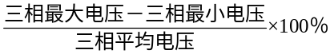
起始条件：电压不平衡率大于NN.NN %（电压不平衡率限值），且最大电压大于临界电压。
结束条件：电压不平衡率小于NN.NN %（电压不平衡率限值），或电压均低于临界电压。
判断延时：可设（电压不平衡率判定延时时间默认为60秒）。
注：三相三线情况下，B 相电压不加入运算。
记录内容
累计量：累计次数，累计时间。
事件记录数据：电压不平衡发生时刻，电压不平衡发生时刻正向有功、反向有功、组合无功1、组合无功2总电能，电压不平衡发生时刻A、B、C相正向有功、反向有功、组合无功1、组合无功2电能，电压不平衡最大不平衡率，电压不平衡结束时刻，电压不平衡结束时刻正向有功、反向有功、组合无功1、组合无功2总电能，电压不平衡结束时刻A、B、C相正向有功、反向有功、组合无功1、组合无功2电能。
⑺电流不平衡
在三相供电系统中，电流不平衡率为:
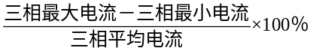
起始条件：电流不平衡率大于NN.NN %（电流不平衡率限值），且最大电压大于临界电压。
结束条件：电流不平衡率小于NN.NN %（电流不平衡率限值），或电压均低于临界电压。
判断延时：可设（电流不平衡率判定延时时间默认为60秒）。
注：三相三线情况下，B 相电流不加入运算。仅当最大电流大于NN‰Ib（电流不平衡电流触发下限）时，才开始判断电流不平衡。
记录内容
累计量：累计次数，累计时间。
事件记录数据：与电压不平衡同。
⑻过流
过流分类： A、B、C共3类。
起始条件：电流大于NNN.NA（过流事件电流触发下限），且最大电压大于临界电压。
结束条件：电流小于NNN.NA（过流事件电流触发下限），或电压均小于临界电压。
判断延时：可设（过流事件判定延时时间默认为60秒）。
累计量：累计次数，累计时间。
事件记录数据：过流发生时刻，过流发生时刻正向有功、反向有功、组合无功1、组合无功2总电能，过流发生时刻A、B、C相正向有功、反向有功、组合无功1、组合无功2电能，过流发生时刻A、B、C相电压、电流、有功功率、无功功率、功率因数，过流结束时刻，过流结束时刻正向有功、反向有功、组合无功1、组合无功2总电能，过流结束时刻A、B、C相正向有功、反向有功、组合无功1、组合无功2电能。
⑼断流
断流分类： A、B、C共3类。
起始条件：电流小于NN.NNNN A（断流事件电流触发上限），且各相电压均大于NNN.NV（断流事件电压触发下限），且最小电压大于临界电压。
结束条件：电流大于NN.NNNN A（断流事件电流触发上限），或电压均小于临界电压。
判断延时：可设（断流事件判定延时时间默认为60秒）。
记录内容与过流同。
⑽过压
过压分类： A、B、C共3类。
起始条件：电压大于NNN.NV（过压事件电压触发下限），且最大电压大于临界电压。
结束条件：电压小于NNN.NV（过压事件电压触发下限），或电压均小于临界电压。
判断延时：可设（过压事件判定延时时间默认为60秒）。
累计量：累计次数，累计时间。
事件记录数据：过压发生时刻，过压发生时刻正向有功、反向有功、组合无功1、组合无功2总电能，过压发生时刻A、B、C相正向有功、反向有功、组合无功1、组合无功2电能，过压发生时刻A、B、C相电压、电流、有功功率、无功功率、功率因数，失压期间总、A、B、C相安时值（注），过压结束时刻，过压结束时刻正向有功、反向有功、组合无功1、组合无功2总电能，过压结束时刻A、B、C相正向有功、反向有功、组合无功1、组合无功2电能。
⑾欠压
欠压分类： A、B、C共3类。
起始条件：电压小于NNN.NV（欠压事件电压触发上限），且最大电压大于临界电压。
结束条件：电压大于NNN.NV（欠压事件电压触发上限），或电压均小于临界电压。
判断延时：可设（欠压事件判定延时时间默认为60秒）。
记录内容与过压同。
⑿全失压
① 电表工作情况下的判断条件
起始条件：没有发生掉电时各相电压都低于临界电压NN%Un，且最大电流大于5%In。
结束条件：最大电压大于临界电压，最大电流小于等于5%In或电表停止工作后再恢复工作。
判断延时：60秒
② 低功耗情况下的判断条件
起始条件：电表停止工作后至少有一相电流大于5%In。
结束条件：电表恢复工作。
记录内容与失流同。
⒀ 掉电
- 电表工作情况下的判断条件
起始条件：没有发生全失压时各相电压都低于临界电压NN%Un，且最大电流小于等于5%In。
结束条件：最大电压大于临界电压，最大电流大于5%In或电表停止工作后再恢复工作。
判断延时：60秒
- 低功耗情况下的判断条件
起始条件：电表停止工作后各相电流均小于等于5%In。
结束条件：电表恢复工作。
记录内容
累计量：累计次数，累计时间。
事件记录数据：电压逆相序发生时刻，电压逆相序发生时刻正向有功、反向有功、组合无功1、组合无功2总电能，电压逆相序发生时刻A、B、C相正向有功、反向有功、组合无功1、组合无功2电能，电压逆相序结束时刻，电压逆相序结束时刻正向有功、反向有功、组合无功1、组合无功2总电能，电压逆相序结束时刻A、B、C相正向有功、反向有功、组合无功1、组合无功2电能。
注2：电表恢复工作时无论是否各相电压均低于临界电压都将结束本次全失压或掉电事件。再重新判断是否发生全失压或掉电。
⒁正向有功需量超限
起始条件：正向有功需量大于NN.NNNNkW（有功需量超限事件需量触发下限），且最大电压大于临界电压。
结束条件：正向有功需量小于NN.NNNNkW（有功需量超限事件需量触发下限），或电压均小于临界电压。
记录内容
累计量：累计次数。
事件记录数据：超限开始时间，超限结束时间，超限期间正向有功最大需量及发生时间。
⒂反向有功需量超限
起始条件：反向有功需量大于NN.NNNNkW（有功需量超限事件需量触发下限），且最大电压大于临界电压。
结束条件：反向有功需量小于NN.NNNNkW（有功需量超限事件需量触发下限），或电压均小于临界电压。
记录内容
累计量：累计次数。
事件记录数据：超限开始时间，超限结束时间，超限期间反向有功最大需量及发生时间。
⒃过载
过载分类： A、B、C共3类。
起始条件：该相有功功率大于NN.NNNNkW（过载事件有功功率触发下限），且最大电压大于临界电压。
结束条件：该相有功功率小于NN.NNNNkW（过载事件有功功率触发下限），或电压均小于临界电压。
判断延时：可设（过载事件判定延时时间默认为60秒）。
记录内容与掉电同。
⒄总功率因数超限
起始条件：总功率因数小于N.NNN（总功率因数超下限阀值），且最大电压大于临界电压。
结束条件：总功率因数大于N.NNN（总功率因数超下限阀值），或电压均小于临界电压。
判断延时：可设（总功率因数超下限判定延时时间默认为60秒）。
事件记录数据：总功率因数超下限发生时刻，总功率因数超下限发生时刻正向有功、反向有功、组合无功1、组合无功2总电能，总功率因数超下限结束时刻，总功率因数超下限结束时刻正向有功、反向有功、组合无功1、组合无功2总电能。
18潮流反向
潮流反向分类： A、B、C共3类。
起始条件：该相有功功率大于NN.NNNNkW（潮流反向事件有功功率触发下限），且该相电压大于10V，且该相功率反向，且最大电压大于临界电压。
结束条件：该相有功功率大于NN.NNNNkW（潮流反向事件有功功率触发下限）且该相电压大于10V且该相功率正向，或电压均小于临界电压。
判断延时：可设（潮流反向事件判定延时时间默认为60秒）。
记录内容与掉电同。

2.8.3编程事件记录
⑴ 电表清零
电表清零清除所有的电能、需量数据。当电量超过20kWh时不允许电表清零，电量为20kWh及以下时只允许清零5次。
记录内容
累计量：累计次数。
事件记录数据：发生时刻，操作者代码，电表清零前正向有功总电能，反向有功总电能，第一象限无功总电能，第二象限无功总电能，第三象限无功总电能，第四象限无功总电能，A、B、C各分相正向有功电能，A、B、C各分相反向有功电能，A、B、C各分相第一象限无功电能，A、B、C各分相第二象限无功电能，A、B、C各分相第三象限无功电能，A、B、C各分相第四象限无功电能。
⑵ 需量清零
需量清零清除本月最大需量和最大需量发生时间。
记录内容：
累计量：累计次数。
事件记录数据：清需量时间（年月日时分秒），操作者代码，清零前总正向有功、反向有功、四象限无功最大需量及发生时间，清零前A相正向有功、反向有功、四象限无功最大需量及发生时间，清零前B相正向有功、反向有功、四象限无功最大需量及发生时间，清零前C相正向有功、反向有功、四象限无功最大需量及发生时间。
注：手动清需量的事件记录的操作者代码是0xffffffff。
⑶ 事件清零
事件清零可以选择清除全部或某类事件记录。事件清零不会清除事件清零记录和电表清零记录。
记录内容：
累计量：累计次数。
事件记录数据：发生时刻，操作者代码，事件清零数据标识码。
⑷ 编程
起始条件：开始写参数。
结束条件：操作者代码变化，或按编程键结束编程状态。
记录内容：
累计量：累计次数。
事件记录数据：编程起始时间（年月日时分秒），操作者代码，数据标识（记录最近10个参数的数据标识）。
⑸ 重要参数编程事件
包括时段表编程、时区表编程、周休日编程、有功组合方式1编程、无功组合方式１编程、无功组合方式２编程、结算日编程。
此类事件在设置相关参数时候记录，具体事件内容见协议。
⑹ 校时
记录内容：
累计量：累计次数。
事件记录格式：操作者代码，校时前的时间（年月日时分秒），校时后的时间（年月日时分秒）。
注：广播校时不记事件记录。

2.8.4仪表状态类事件记录
⑴停电抄表电池欠压
事件记录数据：起始时间(年月日时分秒)，结束时间(年月日时分秒)。共记录最近10次停电抄表电池欠压事件记录。
⑵时钟电池欠压
事件记录数据：起始时间(年月日时分秒)，结束时间(年月日时分秒)。共记录最近10次时钟电池欠压事件记录。
⑶开表盖、开端钮盒
事件记录数据：发生时刻，结束时刻，开表盖前、后正向有功总电能，开表盖前、后反向有功总电能，开表盖前、后第一象限无功总电能，开表盖前、后第二象限无功总电能，开表盖前、后第三象限无功总电能，开表盖前、后第四象限无功总电能。下电后可进行开表盖和开端钮盖检测。

2.8.5其他类事件记录
超有功需量报警事件：
选择负荷控制功能的仪表在设定正、反向有功需量限额后，电表将当前有功需量与有功需量限额比较，有如下几种情况：
① 在当前正向有功需量大于正向有功需量限额或者当前反向有功需量大于反向有功需量限额时，报警继电器吸合（如果用户级别是2级或3级时），并记录超有功需量报警事件记录（起始），有功当前需量低于需量限额或电表失电停止工作后超需量报警事件结束。
② 在当前有功需量小于限额时，报警继电器释放。
超有功需量报警事件记录数据：起始时间(年月日时分秒)，结束时间(年月日时分秒)，超限时正向有功需量，超限时反向有功需量。

2.9电压合格率统计功能
A、B、C相
电压超上限
起始条件：该相电压大于合格上限NNN.N V，且小于考核上限NNN.N V。
结束条件：该相电压小于合格上限NNN.N V，或大于考核上限NNN.N V，或停止工作。
电压合格
起始条件：该相电压大于合格下限NNN.N V，且小于合格上限NNN.N V。
结束条件：该相电压小于合格下限NNN.N V，或大于合格上限NNN.N V，或停止工作。
电压超下限
起始条件：该相电压小于合格下限NNN.N V，且大于考核下限NNN.N V。
结束条件：该相电压大于合格下限NNN.N V，或小于考核下限NNN.N V，或停止工作。
电压合格率事件判断延时：30秒。电压合格率示意图如下：
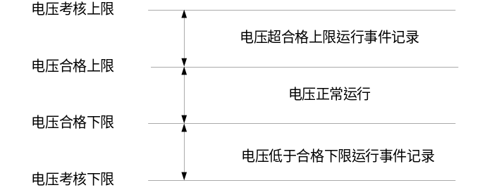图6：电压合格率示意图
记录内容
事件记录数据：电压监测时间、电压合格率、电压超限率、电压超上限时间、电压超下限时间、最高电压、最高电压出现时间、最低电压、最低电压出现时间。
共记录本月及上12个月（按照自然月结算）。
附注：电压合格率统计说明
月该相电压超上限时间=月该相电压超上限事件的累计时间。
月该相电压超下限时间=月该相电压超下限事件的累计时间。
月该相电压合格时间=月该相电压合格事件的累计时间。
月该相电压监测时间=月该相电压超上限事件的累计时间+月该相电压超下限事件的累计时间+月该相电压合格事件的累计时间。
月该相电压合格率=1–月该相电压超限率。
月该相电压超限率=（月该相电压超上限时间+月该相电压超下限时间）/月该相电压监测时间。
统计月该相最高电压，最低电压在考核上、下限范围内的每秒的瞬时电压内统计。

2.10负荷曲线记录功能
本电表采用大容量内卡保存负荷曲线， 根据用户要求可任意保存6类数据中的几类。负荷曲线保存的时刻与电表时钟同步，保存数据的时刻是根据设置的6类数据记录间隔与电表时钟的关系确定的，保存数据的间隔最小为1分钟。电表将对6类数据分别以对应的负荷记录间隔时间为周期保存数据。
每类和总负荷记录可以有三种读取方式：最早记录块，给定时间记录块，最近一个记录块。具体抄读方法见通信规约。
当“负荷记录起始时间”设定为0时或小于系统当前时间，负荷曲线从系统当前开始的第1个记录时间点开始记录。否则，当“负荷记录起始时间”设定为大于系统当前时间时，负荷曲线从设定的时间开始的第1个记录时间点开始记录。

2.11冻结功能
冻结分为定时冻结、瞬时冻结和约定冻结。冻结的数据结构参见冻结数据标识编码表。冻结方式有广播冻结和指定通讯地址冻结，广播冻结不需要从站应答。
定时冻结和瞬时冻结都可以通过这两种方式的任意一个向从站下达命令，从站依据请求帧中的时间进行冻结。定时冻结支持以月、日、小时为单位进行数据的定期存储。如果主站将时间设为“99999999”时，代表瞬时冻结，从站需要立即冻结规定的数据。
约定冻结不需要主站发送命令，是电能表自动完成的操作，当电能表执行某种特定任务前自动对规定冻结数据进行存储。本仪表将两套时区表切换冻结、两套时段表切换冻结、整点冻结和电能翻转冻结归为约定冻结。
停电期间有冻结事件发生的，在上电后补冻最近一次冻结数据。
冻结功能相关通信协议详见《DL/T 645-2007多功能电能表通讯协议》。

2.12清零功能
该表具有电表清零、需量清零和事件清零功能。三种类别的清零均可通过通信（主站或终端向电表发送命令请求帧）实现，具体命令请参照《DL/T 645-2007多功能电能表通讯协议》标准相关内容执行。
如果您认为电表清零、和事件清零功能会影响您的表计运行安全，请与厂家联系，我们将在出厂时关闭此两项功能，关闭以后表计将不响应电表清零、事件清零命令。
电表清零时间较长，液晶出现“CLEAr”表示正在执行电表清零命令。
需量清零除开通讯清需量外还可以通过手动按键清需量。手动按键清需量时，同时按住“上翻键”和“下翻键”至少3秒后，松开按键，液晶出现“CLEAr”表示正在执行清需量命令。电表是否有手动清需量功能请见附录A。

2.13脉冲输出
本仪表在面板上装有两个红色LED指示灯，分别用于指示是否有有功、无功电能脉冲输出，输出脉冲常数可设定。脉冲常数出厂设置以仪表面板标识为准。
本仪表在辅助端子配置有功和无功光耦空接点脉冲输出，可用于仪表误差检验，也可接RTU等终端设备。当累积到一个脉冲所需要的电量时，输出 1个脉冲，脉冲宽度65ms。
本仪表在辅助端子上提供了秒脉冲测试信号：温补时钟输出的秒脉冲，频率1Hz，占空比50%。
本仪表在辅助端子上提供了时段切换脉冲测试信号：从现在运行的时段表中的1个时段切换到另1 个时段时，输出 1个脉冲，脉冲宽度80±20ms。本信号的输出不受时段切时费率号是否发生变化的影响。
本仪表在辅助端子上提供了需量周期或滑差时间到达脉冲测试信号：需量周期或滑差时间到达时输出 1个脉冲，脉冲宽度80±20ms；按需量周期输出脉冲时，第1个需量周期到达时刻输出1个脉冲，以后每个滑差到达时刻输出1个脉冲；按滑差时间输出脉冲时，每个滑差到达时刻输出1个脉冲。如果您的测试环境需要在第1个需量周期到达以前的每个滑差输出一个脉冲请和厂家联系。
关于辅助端子的说明详见2.14说明。

2.14辅助端子
本仪表配置有辅助端子，辅助端子各个引线功能定义以电表上喷印的辅助端子标签为准。辅助端子排列图见图所示。
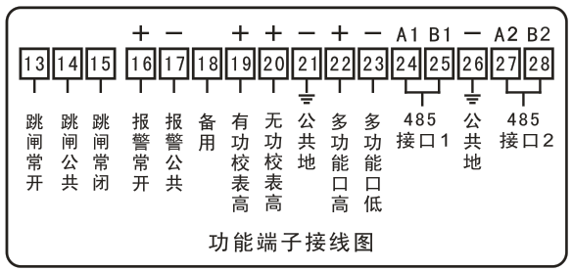
图7：辅助端子排列图
辅助端子13~15为跳闸接口
辅助端子16~17为报警接口。
辅助端子24~28为RS485通讯接口，26为两路RS485公共地。
辅助端子19~21分别为有功、无功，21为有功、无功公共地。
辅助端子22，23为光耦空接点输出，此端子为秒脉冲信号、需量周期或滑差时间到达脉冲和时段切换脉冲3合1输出，可以修改脉冲输出切换控制字参数设置输出您需要的脉冲信号。
注意：脉冲输出切换控制字定义为0:输出秒脉冲，1：输出需量周期或滑差时间到达脉冲，2：输出时段切换脉冲。设置方法请参照通讯协议的约定。

2.2负荷报警功能
本仪表开放负荷报警功能以后，将关闭电表及电网状态报警功能。本仪表默认提供电表及电网状态报警功能。
若开放负荷报警功能，在有功实时需量超过限额时，根据用户级别决定是否在报警辅助端子上输出负荷报警信号。报警信号为电平信号，即报警信号为闭合报警端子。

2.3安全管理与用户权限

2.3.1 用户权限
最多可以设置2级密码，密码的权限取值范围为03、04，03 为最高权限，数值越大权限越低。各类需要密码的操作都可以由更高级别的密码完成。
密码权限级别的设置如下：
电表清零、事件清零： 03 级。
最大需量清零： 03、04 级。
写数据（参数设置）： 03、04级。
修改密码时，可由原来相同级别的密码或更高级别的密码来修改，但是修改后的密码级别必须和修改前的密码级别相同。
注意：为了您的表计的安全，请及时修改表计的所有密码，并且妥善保管。

2.3.2安全管理
在执行写命令、清零命令等编程命令以前都需要按一下“编程键”后，使电表处于编程允许状态后才可操作。编程允许状态240分钟（可设）内有效。如果中途再次按-下“编程键”，电表退出编程允许状态。掉电再上电计时未结束不退出编程状态。
软件具有单级密码闭锁功能。当使用某级错误密码对仪表连续设置操作次数≥5次（最大可加到99次）时，仪表会锁定该级密码，启动自锁计时器，并自动退出可编程状态，24小时后该级密码自动解锁，该级闭锁开关失效。在使用某级错误密码连续设置操作次数 <5次情况下，再用该级别正确密码成功设置操作1次，可使该级密码错误次数归零。
任何一级密码闭锁后会显示LCD显示“”提示符。
注意：需按编程键而编程键未按下时不计错误次数。

2.4液晶背光功能
白色液晶背光在下面2种情况下可唤醒：
① 按下“上翻键”、“下翻键”、“编程键”任何按钮时；
② 电表接收到远红外命令或红外遥控器信号时；
③ 远程拉闸告警时。
通过按键方式背光点亮以后，在按键无操作60秒以后关闭背光。如果是红外通信点亮背光，背光在电能表2个自动轮显周期后关闭。当三相电压（三相三线表为两相）最大值大于等于70%Un时才能开启液晶背光的功能，否则背光将自动关闭。

2.5声光报警功能
电表配有声音报警（蜂鸣器断续鸣叫）、液晶报警（“ ”闪烁）、发光二极管报警（红色LED闪烁）和辅助端子输出报警（参见2.9）。哪些事件报警（由用户模式字2设定）、是否输出声音报警（由用户模式字1设定）、是否闪烁液晶报警符（“”）和闪烁报警LED（由用户模式字1设定）可以通过模式字进行设置（详见附录（1））。声音报警时，可通过“上翻键”或“下翻键”关闭声音报警。
注：当三相电压（三相三线表为两相）最大值大于等于85%Un或相电压均不低于80%Un时才能开启蜂鸣器报警功能，否则蜂鸣器将自动关闭。

2.6电表自检及运行状态
上电后，电表一直进行自检，自检信息可以通过LCD显示电表运行状态可以通过通信抄读 （DL/T645协议数据标识：04000501-04000507）,也可以设置成自动循环显示或按键循环显示项目）。
另外，电表具有监测运行异常的功能，并以异常代码辅助显示。可监测的异常包括电能表故障类异常和事件类异常。
1、故障类异常种类及异常代码如下：
异常名称 | 异常代码
控制回路错误 | Err-01
存储器故障 | Err-02
时钟电池电压低 | Err-04
时钟故障 | Err-08
故障类异常一旦发生，自动循环显示功能暂停，液晶显示故障异常代码。当故障异常只有一个时，液晶固定显示该故障异常代码；当故障异常有几个同时发生时，按照代码递增顺序循环显示异常代码，显示时间间隔为循显时间。故障异常显示时，按任意键可跳出故障异常代码显示，进入正常自动循环显示。最后一次按键60秒后，电表将由正常显示返回到故障类异常代码显示。
2、事件类异常种类及对应异常代码如下：
异常名称 | 异常代码
过载 | Err-51
电流严重不平衡 | Err-52
过压 | Err-53
功率因数超限 | Err-54
超有功需量报警事件 | Err-55
有功电能方向改变  （双向计量除外） | Err-56
一旦发生事件类异常，在自动循环显示的第一屏插入事件类异常代码。当事件类异常只有一个发生时，在自动循环显示的第一屏插入该事件类异常代码；当同时有几个事件异常发生时，则在第一屏前按递增顺序插入全部事件类异常代码。自动循环显示时事件类异常代码的显示间隔为循显时间。
当有事件类异常发生时，将按照上述相同的规则在按键循环显示第一屏前插入事件类异常代码，可以通过按键翻屏显示当前发生的全部事件异常代码。

2.20停电抄表功能
装有低功耗电池的电表在电压回路掉电后进入低功耗睡眠状态，2秒以后可以通过上翻键、下翻键唤醒，也可以使用远红外唤醒。远红外对准电表的远红外窗口，距离不大于50厘米。唤醒以后，可以通过循环显示、按键翻屏、和手抄器抄表。手抄器抄表时，电表必须在唤醒后的30秒内接到正确的通信命令，两条正确的通信命令的间隔不大于30秒，否则远红外接收模块的电源被关闭，必须下次唤醒才能重新用手抄器抄表。
通过液晶显示抄表时，唤醒后如无操作，自动循环显示一遍后关闭显示；按键显示操作结束30秒后关闭显示。
掉电后3天内只能红外唤醒3次，上电以后，此限制失效。
停电抄表时显示或抄读的时间可以是当前时间也可以是停电时间。本仪表默认为显示当前时间，显示的时间是进入显示项时刻的电表当前时间。停留在时间显示项时，显示的时间不会刷新（目的是为了降低功耗）。当选配为停电时间后，显示或抄读的时间就为停电时间，如果您想选配为停电时间请与厂家联系。
停电抄表时显示或抄读的瞬时量（电压、电流、功率、功率因数、相角）全为零。显示组合无功显示项时，无功组合方式提示符不闪烁，而是常显，退出组合无功显示项后消失。
停电抄表时，不能抄读事件记录，负荷曲线和冻结等数据。

2.21辅助电源（可选）
本电表采用100～265V交直流互换辅助电源。当电表电压回路断电时，辅助电源供电表计能正常工作。由辅助电源供电时，电表支持远红外和显示抄读，支持RS485通信抄读。电表是否配备辅助电源见附录A。

2.22远程控制功能（可选）
本表支持远程跳合闸，远程报警，以及保电功能。主台可以通过03级密文的方式，控制本地表计跳合闸。在保电有效的情况下，表计不允许远程跳闸。
注：当表计接收到远程报警命令请求后，“请购电”字符闪烁，，点亮背光，报警指示灯亮，报警继电器输出报警信号。收到远程报警解除命令请求后，以上各提示报警消失。收到远程拉闸命令后跳闸，“拉闸”字符常显，跳闸指示灯亮。
远程拉闸后，当表计接收到远程合闸命令后，电表处于允许合闸状态，需要用户现场干预表计才能合闸。具体干预方式为，收到合闸命令后，表计液晶上的“拉闸”字符会消失，继电器状态指示灯闪烁，提示用户可干预合闸，此时用户需要长按上翻/下翻按键3秒以上，表计合闸。不论电表处于远程拉闸命令或者处于允许合闸状态，收到直接合闸命令后，电表立即合闸。
注：对于外置继电器表计，所指跳闸为输出跳闸信号，对于内置继电器表计为表内立即跳闸。

2.23自保电功能（可选）
当远程拉闸后，如果电表连续3次未收到心跳帧，电表自动执行合闸，进入自保电状态。当自保电持续一天，且电表3次连续收到心跳帧，则解除自保电。

3. 使用方法

3.1安装
安装电表按主端子接线图（详见1.3.8）和辅助端子接线图(详见2.14)进行，并且在接线后将端盖和翻盖铅封。
必须严格按照电表端盖后所贴的接线图接线。接线通电后，可以检查电表显示的电压、电流、有功功率、无功功率的显示数值及极性，通电1分钟以后查看显示画面（是否发生失压、失流、反向、逆相序），以判断接线及仪表运行情况。

3.2电表显示
除全屏显示外，电表的每一屏显示都有一个显示代码，位于液晶左下角。该显示代码可以为《DL/T 645-2007多功能电能表通讯协议》中的数据标识、厂家扩展显示代码（参见附录B）或与之相对应的用户自定义代码。

3.2.1显示方案
上电后，电表先全屏显示，然后进入自动循环显示方案循环显示。
电表一共有2套显示方案：1）自动循环为常用显示项目方案，主要为抄表数据,可以用户自定义,最多99屏；2）按键循环显示为电表状态显示项目方案，主要为电表状态数据，可以用户自定义。
按键循环显示方案可以通过按键翻屏，按“上翻键”或“下翻键”显示按键显示代码表中的上一项或下一项内容。
自动循环显示和按键循环显示之间的切换如图9所示。
具体切换方法为：液晶屏平时轮显自动循环显示方案中的显示项，若按下“上翻键”或“下翻键”键则进入按键循环显示方式；在按键循环显示方式下若连续60秒无按键操作则返回自动循环显示方式。
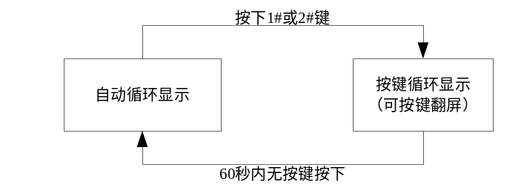
图8：显示方案切换图
每屏的显示代码由液晶倒数第二行的“88888888”显示。两套显示方案下用户可以定义自己的显示代码并且显示出来。若用户未自定义显示代码，将在液晶倒数第二行显示相应的《DL/T 645-2007多功能电能表通讯协议》数据标识，同时在液晶左下角的“88”处显示数据标识的组成序号。如需量、需量时间，其显示代码（数据标识）相同，此时需通过结合数据标识的组成序号来区分，并分屏将它们内容显示出来，需量的组成序号为“00”，需量时间的组成序号为“01”。
电表可设置最大8费率，如果最大费率数设为低于8费率，大于最大费率数的显示项目将在数据区显示“rEAd Err”。
用户可在自动循环显示和按键循环显示中设置全屏项，对应的数据标识为88888888。

3.3参数设置

3.3.1通过通信设置参数
用本公司提供的“通用参数设置软件”作为上位机平台，可进行参数设置。第一路RS485和红外通信口可进行参数设置，第二路RS485仅部分型号能进行参数设置。设置参数前，先检查电表的通信波特率是否与上位机吻合，可将04000703及04000704设置成自动循环显示、按键循环显示方案中的相应代码项，其中第一路RS485的波特率对应数据标识为04000703，第二路RS485的波特率由04000704项显示，远红外通信口波特率固定为1200 bps。
参数设置按照《DL/T 645-2007多功能电能表通讯协议》标准执行。

3.3.2电表默认功能配置及用户模式字
详情请参见附录A。

3.4抄表

3.4.1显示抄表
电表可以通过循环显示、按键上下翻屏的方式从LCD显示抄读电表数据。
注意：如果显示代码没有可显示的内容，电表将在液晶屏倒数第二行显示出显示代码，而汉字提示区和数据显示区显示“rEAd Err”。

3.4.2通信抄表
通过第1个RS485、第2个RS485和远红外通信口，用终端或远红外抄读电表数据。

3.4.3停电抄表
具体实现方式及功能见2.20-停电抄表功能。

3.5电池更换
当液晶出现“”表示时钟电池欠压；当液晶出现“”表示停电抄表电池欠压。
对于时钟电池问题，用户需及时通知厂家解决处理。
对于停电抄表电池问题，用户应及时更换新电池。
注意：更换停电抄表电池时，应注意电池的极性，电池盒中有弹簧的那一端接电池负极。切勿新旧电池混用！

3.6使用注意事项
① 安装时应将接线端子拧紧，并且将仪表挂牢在坚固耐火、不易振动的屏上。
② 接线后应将端盖铅封，建议将面盖铅封。
③ RS485接入时,建议选用三芯屏蔽线, 其三芯将终端与仪表A、B、通信地相连，屏蔽层单端可靠接入保护地中。
当外接负载超过辅助端子的输出能力时，应接中间继电器，以防止损坏电表。

4.运输贮存
仪表应存放在温度为-25℃～70℃、湿度<85%的环境中，并且应在原包装的条件下放置，叠放高度不超过5层。电表在包装拆封后不宜储存。保存仪表的地方应清洁，且空气中不应含有足以引起腐蚀的有害物或气体。
电表运输和拆封不应受到剧烈冲击，应根据GB/T15464－1995《仪器仪表包装通用技术条件》的规定运输和储存。

5．保修条例
免费服务条例
1. 本产品自购买之日起，在用户遵守说明书规定的使用要求下，并在制造厂铅封完整的情况下，发现电能表不符合产品标准所规定的要求时，12个月内制造厂给予免费维修或更换，购买日期以发票、收据（威胜集团有限公司认可的有效凭据）或发票复印凭据。
2. 在正常使用下产品发生故障的，用户凭发票与保修单一起到本公司在全国各地的事务所联系保修事宜。
3. 维修产品的型号与保修单上的型号要保持一致，否则不予保修。
免责条例（有偿保修条例）以下情况将实施有偿维修服务
1. 不能出示保修卡。
2. 保修卡上有漏记、改写以及没有销售单位名称和签单的。
3. 由于火灾、天灾等自然灾害引起的损伤。
4. 由于运输、搬动时掉落、进水或由于操作不当而发生的故障、损伤。
5 由于未按使用说明书上所要求的使用方法和注意事项操作而引起的故障、损伤。
6. 有人为改造、分解、组装和因使用不当而发生的故障。
7. 消耗品、赠送品。
8. 换制造厂家铅封和标识已被更换的。
9. 产品超过免费保修期的。
注意：要维修时请与保修卡一起送往指定的事务所，运输费原则上由用户承担。
1) 本保修卡只能在中国国内有效。
2) 本保修卡遗失后不再补发，请注意保管。
3) 当用户对保修条款有特殊要求，按合同执行。

附录A功能配置选择和电表用户模式字
说明：电表功能配置选择和用户模式字是用来选择电表功能的一种途径。电表功能配置附表如下：
序号 | 功能  （打“√”标识选择此功能，  打“×”标识为没有选择此功能） | 0.5S级三相电能表 | 1级三相电能表
1 | 辅助电源 | √ | ×
用户模式字通常由位号、功能、位置与功能的对应关系和缺省值构成。例如：用户可通过对用户模式字1的b2位进行设置以打开声报警功能。在电表的显示代码0E000004项中显示为“01000010” （对应用户模式字1的二进制值），缺省值的倒数第三位为0时表过声音报警功能关闭。通过在三相电能表参数管理系统中作相应选择，设置后电表上显示代码0E000004项中显示“01000110”，倒数第三位为1表示打开了声音报警。
本电表电表用户模式字分别定义如下：
用户模式字1(用户1):
位号 | 功能 | 位值与功能的对应关系 | 缺省值
b7 | 保留 |  | 0
b6 | 逆相序是否检查电网情况 | 1：不检查 0：检查 | 0
b5 | 保留 |  | 0
b4 | 组合电量显示提示符 | 0:组合无功I 组合无功II 组合有功  1:正向无功 反向无功 有功 | 0
b3 | 数据显示时高位补0 | 1:补0; 0:不补 | 0
b2 | 声报警 | 1:报警; 0:关闭 | 0
b1 | LED和液晶显示符报警 | 1:报警; 0:关闭 | 1
b0 | 辅助端子信号报警 | 1:报警; 0:关闭 | 0
设置条件： 1．电表处于编程允许状态；2. 通过用户密码设置。

报警模式字：共包含4个报警模式字——液晶报警模式字(用户2、0E000005)、LED报警模式字(用户3、0E00000B)、声音报警模式字(用户4、0E00000C)和报警输出端子模式字(用户5、0E00000D)，用于选择表计在哪些情况出现时输出相应的报警信息。
位号 | 功能 | 位值与功能对应关系 | 缺省值
b31 | 保留 | 1:报警; 0:关闭 | 0
b30 | 保留 | 1:报警; 0:关闭 | 0
b29 | 保留 | 1:报警; 0:关闭 | 0
b28 | 保留 | 1:报警; 0:关闭 | 0
b27 | 保留 | 1:报警; 0:关闭 | 0
b26 | 保留 | 1:报警; 0:关闭 | 0
b25 | 保留 | 1:报警; 0:关闭 | 0
b24 | 保留 | 1:报警; 0:关闭 | 0
b23 | 编程 | 1:报警; 0:关闭 | 0
b22 | 过载 | 1:报警; 0:关闭 | 0
b21 | 断流 | 1:报警; 0:关闭 | 0
b20 | 过流 | 1:报警; 0:关闭 | 0
b19 | 失流 | 1:报警; 0:关闭 | 0
b18 | 电流严重不平衡 | 1:报警; 0:关闭 | 0
b17 | 电流不平衡 | 1:报警; 0:关闭 | 0
b16 | 电压不平衡 | 1:报警; 0:关闭 | 0
b15 | 欠压 | 1:报警; 0:关闭 | 0
b14 | 过压 | 1:报警; 0:关闭 | 0
b13 | 断相 | 1:报警; 0:关闭 | 0
b12 | 失压 | 1:报警; 0:关闭 | 0
b11 | 反向有功需量超限 | 1:报警; 0:关闭 | 0
b10 | 正向有功需量超限 | 1:报警; 0:关闭 | 0
b9 | 潮流反向(单方向表有效） | 1:报警; 0:关闭 | 0
b8 | 电流逆相序 | 1:报警; 0:关闭 | 0
b7 | 电压逆相序 | 1:报警; 0:关闭 | 0
b6 | 功率因数超限 | 1:报警; 0:关闭 | 0
b5 | 开表盖 | 1:报警; 0:关闭 | 0
b4 | 开端钮盖 | 1:报警; 0:关闭 | 0
b3 | 内卡故障 | 1:报警; 0:关闭 | 1
b2 | 时钟乱 | 1:报警; 0:关闭 | 1
b1 | 停电抄表电池欠压 | 1:报警; 0:关闭 | 1
b0 | 时钟电池欠压 | 1:报警; 0:关闭 | 1
设置条件： 1．电表处于编程允许状态；2. 通过用户密码设置。
有功组合方式特征字:
位号 | 功能 | 位值与功能对应关系 | 缺省值
b7 | 保留 |  | 0
b6 | 保留 |  | 0
b5 | 保留 |  | 0
b4 | 保留 |  | 0
b3 | 反向有功 | 1：减; 0：不减 | 0
b2 | 反向有功 | 1：加; 0：不加 | 1
b1 | 正向有功 | 1：减; 0：不减 | 0
b0 | 正向有功 | 1：加; 0：不加 | 1
设置条件： 1．电表处于编程允许状态；2. 通过用户密码设置。
无功组合方式1特征字（注）:
位号 | 功能 | 位值与功能对应关系 | 缺省值
b7 | Ⅳ象限 | 1：减; 0：不减 | 0
b6 | Ⅳ象限 | 1：加; 0：不加 | 0
b5 | Ⅲ象限 | 1：减; 0：不减 | 0
b4 | Ⅲ象限 | 1：加; 0：不加 | 0
b3 | Ⅱ象限 | 1：减; 0：不减 | 0
b2 | Ⅱ象限 | 1：加; 0：不加 | 1
b1 | Ⅰ象限 | 1：减; 0：不减 | 0
b0 | Ⅰ象限 | 1：加; 0：不加 | 1
设置条件： 1．电表处于编程允许状态；2. 通过用户密码设置。
无功组合方式2特征字(注):
位号 | 功能 | 位值与功能对应关系 | 缺省值
b7 | Ⅳ象限 | 1：减; 0：不减 | 0
b6 | Ⅳ象限 | 1：加; 0：不加 | 1
b5 | Ⅲ象限 | 1：减; 0：不减 | 0
b4 | Ⅲ象限 | 1：加; 0：不加 | 1
b3 | Ⅱ象限 | 1：减; 0：不减 | 0
b2 | Ⅱ象限 | 1：加; 0：不加 | 0
b1 | Ⅰ象限 | 1：减; 0：不减 | 0
b0 | Ⅰ象限 | 1：加; 0：不加 | 0
设置条件： 1．电表处于编程允许状态；2. 通过用户密码设置。
负荷曲线模式字：
位号 | 功能 | 位值与功能对应关系 | 缺省值
b7 | 保留 |  | 0
b6 | 保留 |  | 0
b5 | 当前需量 | 1:记录; 0:不记录 | 1
b4 | 四象限无功总电能 | 1:记录; 0:不记录 | 1
b3 | 有、无功总电能 | 1:记录; 0:不记录 | 1
b2 | 功率因数 | 1:记录; 0:不记录 | 1
b1 | 有、无功功率 | 1:记录; 0:不记录 | 1
b0 | 电压、电流、频率 | 1:记录; 0:不记录 | 1
设置条件： 1．电表处于编程允许状态；2. 通过用户密码设置。
注：四象限的无功可由用户任意组合定义为组合无功1或组合无功2，方便用户针对不同的场合进行四象限无功的核算。本表组合无功１出厂缺省值：Ⅰ＋Ⅱ，组合无功2出厂缺省值：Ⅲ＋Ⅳ。

附录B 扩展显示代码表
项目 | 液晶上显示内容 |  | 显示含义
项目 | 代码(数据标识) | 汉字 | 显示含义
全屏 | 88888888 | 全部字符 | 全屏项，点亮液晶上所有字符

附录C简单故障处理
故障现象 | 原因 | 处理
无显示 | 无电源供电 | 1、用万用表查看线路是否有电压（建议在电表电压端子排上测量）。  2、电表的电压是否按电表面板上所标定的额定电压接入。
不计量或电能少计 | 计量电路工作不正常 | 1、接入电压是否正常。电流接线是否符合要求（某一相或二相电流进出线是否接反）。  2、有条件的用户可用现场校验仪对电表精度进行检测。  3、通过估算用户电器的用电负荷，并对照电表显示的功率相比较，如相差不大，电表计量工作正常。  4、接线盒或计量柜内的端子排上电流短接线是否取下。（此现象在新装表或更换电表后出现）
辅助端子功率脉冲测量不到 | 接线不正确  无外接电源 | 1、如果铭牌上功率脉冲灯闪烁，可检查测试线接线是否正确。  2、我公司电表脉冲输出方式多为空接点输出，必须加外接电源(5V-24V)DC，电压不能高于此值。可用万用表检查是否达到要求。
在进行抄读时RS485通信不成功 | 硬件不正常或参数管理软件设置不正确 | 1、先检查通信硬件是否正常：通信软件在发命令时用万用表的10V直流档在RS485 A与B之间测量应有跳变的电压。  2、通信线接线是否正确，可用万用表10V直流档检查RS485口，高电位应接A端，低电位接B端。  3、检查规约是否正确，表与软件的通信规约应一致。  4、参数管理系统内的端口选择与所插硬件的端口是否为同一个端口。端口设置是否正确：停止位1，数据位8，偶校验，通信波特率是否与表内一致。
参数设置不成功 | 硬件不正常或没有相应的权限 | 1、先参照上点查找原因。  2、权限密码是否正确，编程按键是否按下。
如通过以上方法还不能解决问题，请与我公司客户服务部门联系。

